| pbo TUGAS AKHIR PBONovelia agatha santoso | 28 |XI RPL 6SMK TELKOM MALANG | |  | | --- |  Bapak muhammad arifin ETDAH / (APLIKASI PEMESANAN MAKANAN DAN MINUMAN DENGAN PROGRAM NETBEANSBERBASIS BAHASA JAVA)   **SMK TELKOM MALANG**  Alamat : Jl. Danau Ranau Sawojajar, Kota Malang  Website : www.smktelkom-mlg.sch.id  Tahun Ajaran 2017/2018 |
| --- | --- | --- |

### Tentang aplikasi

**Deskripsi Tentang Aplikasi:**

ETDAH food and drink adalah sebuah aplikasi yang digunakan untuk memesan makanan dan minuman berbasis IT.Aplikasi yang saya buat untuk memenuhi tugas akhir. Aplikasi ini memiliki keuntungan bagi penggunanya seperti aplikasi yang ringan, sederhana dan mudah.

**Fitur :**

1. Anda dapat mencari berbagai menu makanan dan minuman.
2. Anda dapat memesan makanan sekaligus terdapat laporan struk pembayaran.
3. Anda bias memesan dengan cepat tanpa harus mengantri.

### **Keunggulan :**

* Terdapat banyak pilihan makanan pada aplikasi ini.

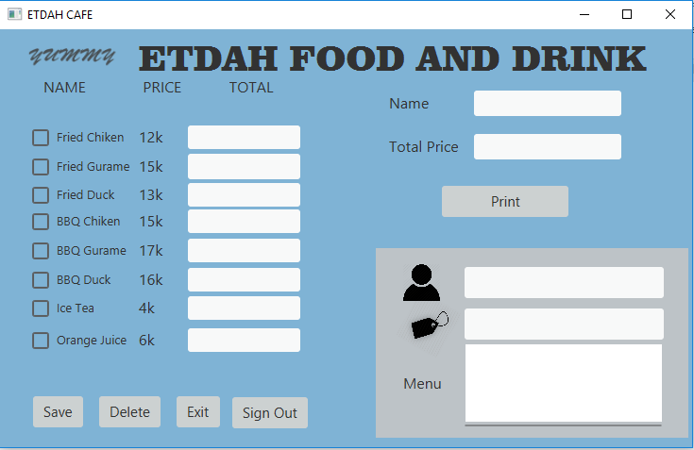

### lANGKAH pEMBUATAN APLIKASI

1. Langkah pertama yang perlu kita lakukan adalah memasukkan library **JFoenix & fontawesomefx**.Pilih project kita, buka **Libraries.** Klik kanan → Add JAR/Folder.  
   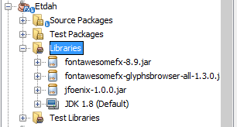
2. Akan terbuka window, kemudian masukkan JFoenix.jar & fontawesomefx → Open
3. Langkah kedua yang dilakukan adalah memasukkan asset – asset yang diperlukan dalam project. Dengan cara, Klik kanan pada Source Package → New → Java Package → Beri nama “etdah” → Finish.

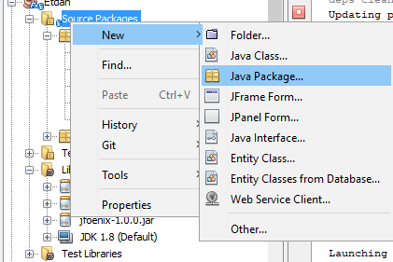

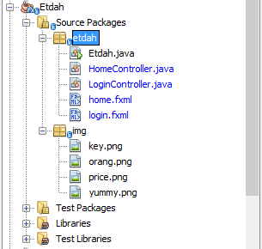

1. Buat Frame – frame yang akan digunakan dengan cara, buka aplikasi SceneBuilder → New → drag AnchorPane

Designlah Frame tersebut semenarik mungkin. Seperti dibawah ini

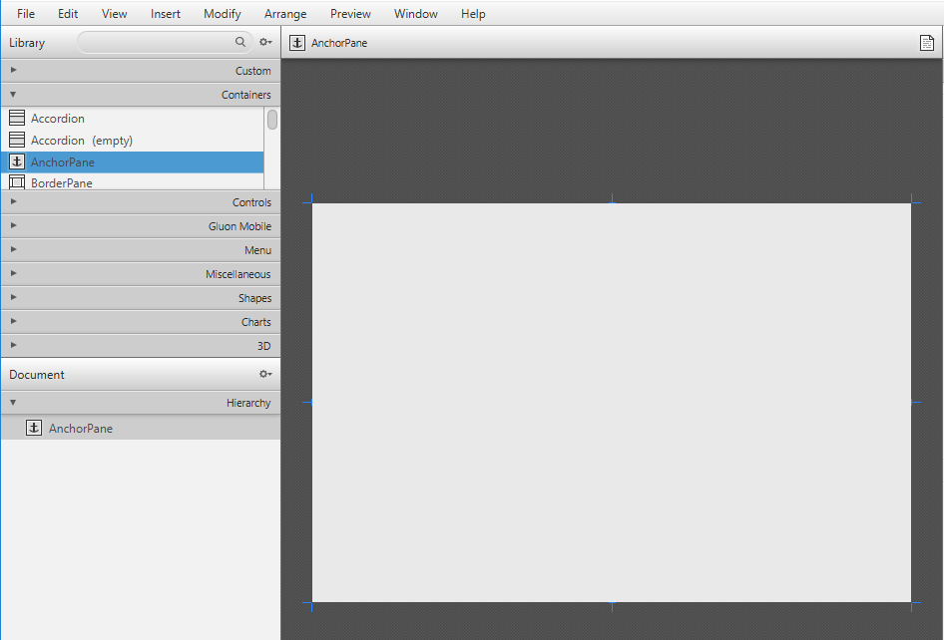

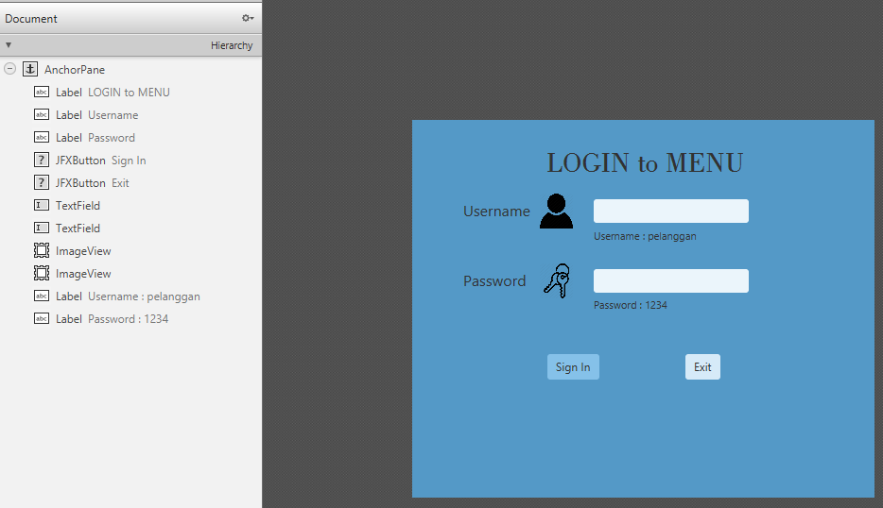

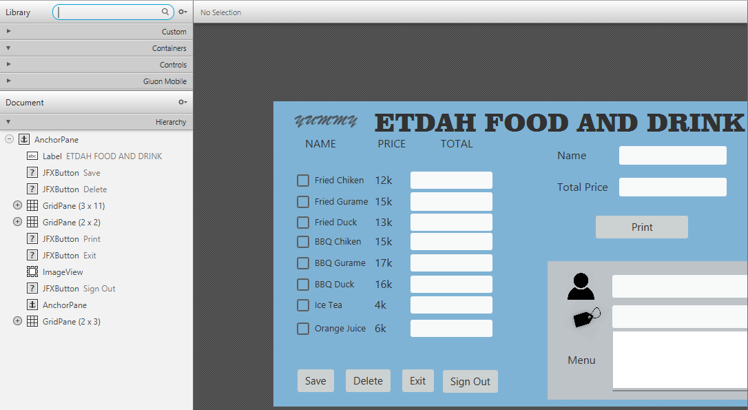

1. Setelah itu kita memasukan coding yang akan dibuat untuk aplikasi.
2. Pada Tampilan Login button Sign in kita memasukan coding.

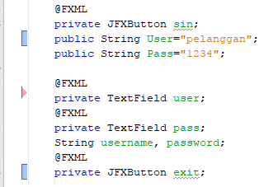

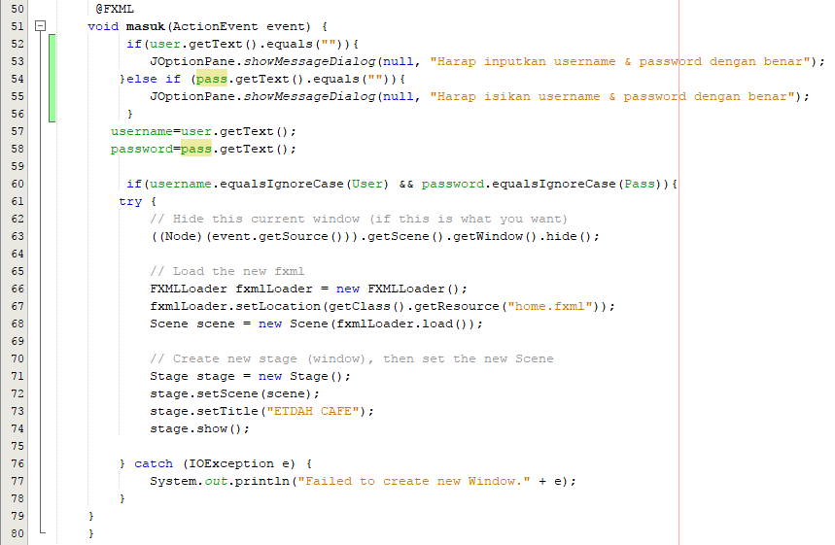

1. Pada button exit kita memasukan coding

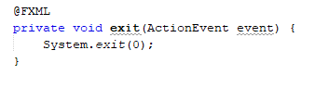

1. Pada tampilan Menu button save kita masukan coding

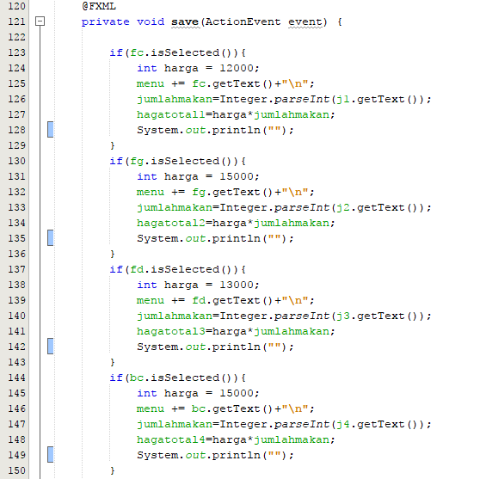

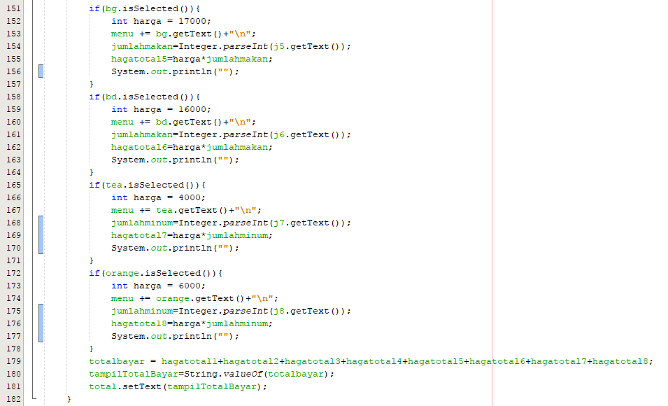

1. Pada button hapus kita masukan coding

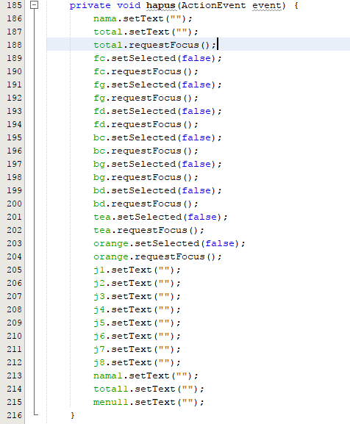

1. Pada buton exit kita masukan coding

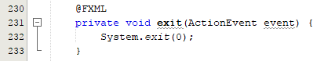

1. Pada button sign out kita masukan coding

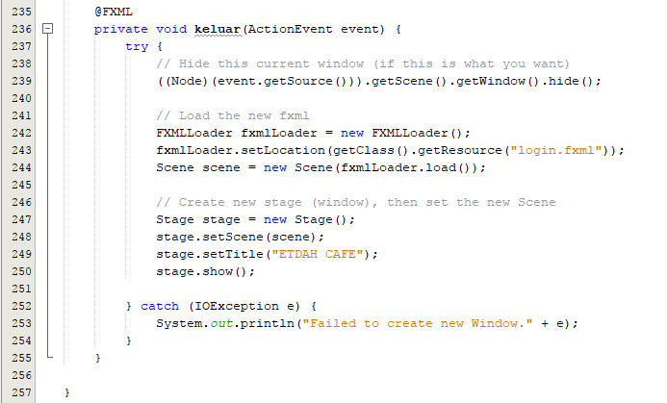

1. Pada button print kita masukan coding

